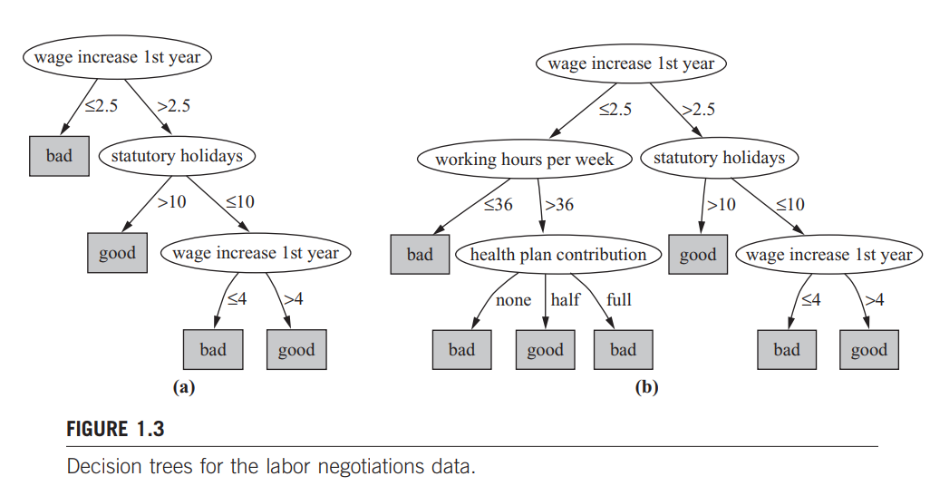

- 依據 DM4 圖 1.3 上的兩棵 decision trees 回答問題
  - 其實 DM3 和 DM4 的圖 1.3 是一樣的
  - 某一勞資爭議的協商結果如下，這一個案例是否會獲得勞資共識？
    - "wage increase 1st year" = 2%
    - "working hours per week" = 40
    - "health plan contribution" = half
  - 如果你用 (a) 和 (b) 兩棵樹來做決策，答案是否相同？

ＡＮＳ：
不同
（Ａ）為ＢＡＤ
因為wage increase 1st year = 2%就走到bad
（Ｂ）為ＧＯＯＤ
一直走到第三層 headlth plan contribution = half
得到結果good

